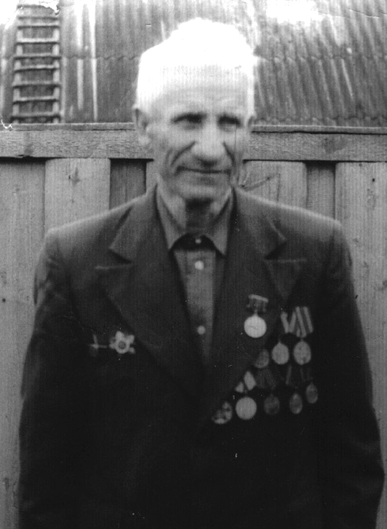

Этот адрес электронной почты защищен от спам-ботов. У вас должен быть включен JavaScript для просмотра.

|  |  |
| --- | --- |
| **Регион** | **БРЯНСКИЙ** |
| **Населенный пункт** | **П. КЛЕТНЯ** |
| **Фамилия, имя, отчество солдата** | **Костроммин Егор Данильевич** |
| **Звание** |  |
| **Боевой путь** | **Первое боевое крещение получил в 1938 году у озера Хасан. В 1939 участвовал в военных действиях на границе западной Украины и Польши. Потом 24 –корпус, в котором служил Егор Иванович, был переброшен из Польши в Финляндию, на разгром «Маннергейма линии». В 1940 вернулся в родное село Мужиново. 10 августа 1941 г.принял партизанскую клятву, тогда же состоялся сбор бойцов отряда в лесу, возле деревни Алень, где было поручено вернуться в родное село и создать подпольную антифашистскую организацию. Это организация снабжала командование Клетнянского партизанского отряда сведениями о численности и вооружении полицейских гарнизонов в селах. Оказавшись в партизанском отряде Участвовал в боях по разгрому полицейских гарнизонов. В январе 14943 года в мамаевских лесах был тяжело ранен. Летом 1943 года прикрывал отход партизанского отряда при ликвидации их гитлеровцами.** |
| **Награды** | **Два ордена Отечественной войны и одиннадцать медалей.** |
| **Воспоминания** |  |
| **Отправитель** | **Межпоселенцеская центральная библиотека Клетнянского района** |
| **Контактная информация** | **8 (48338) - 9-10-56** |